k. ú. Březka u Velké Bíteše KN 1212
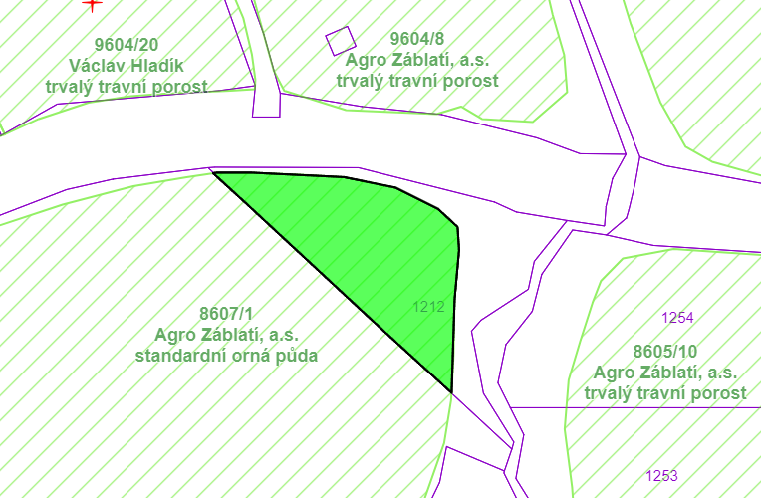
k.ú. Osová Bítýška KN 4160
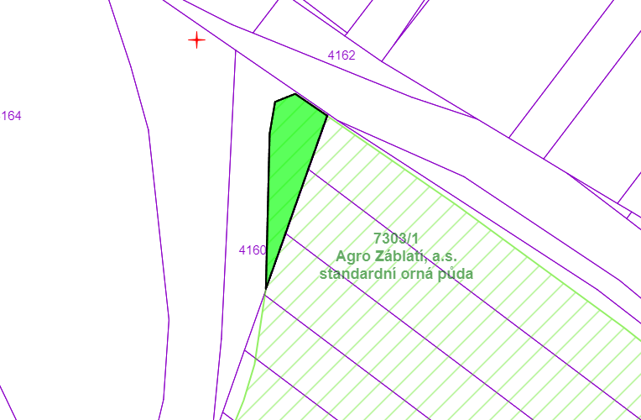

k.ú. Skřinářov KN 142/3
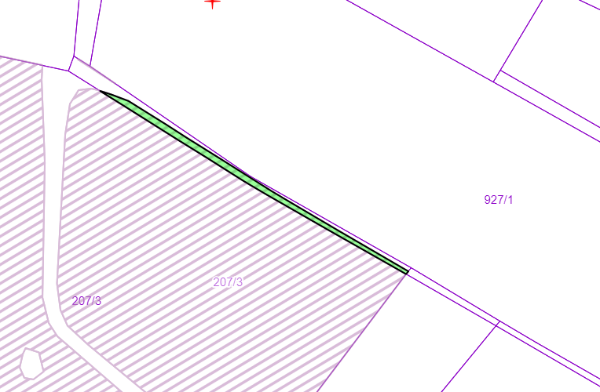
k.ú. Skřinářov KN 939/26
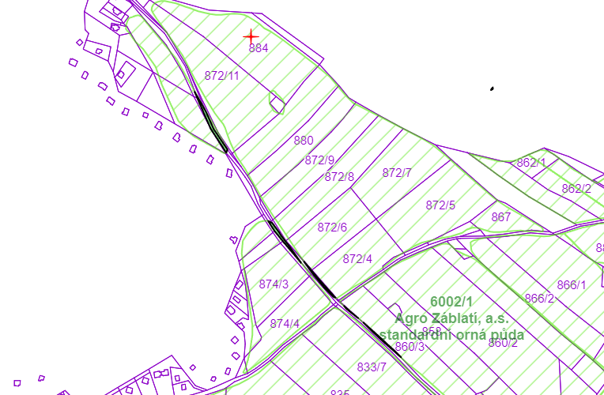

k.ú. Velká Bíteš KN 4370
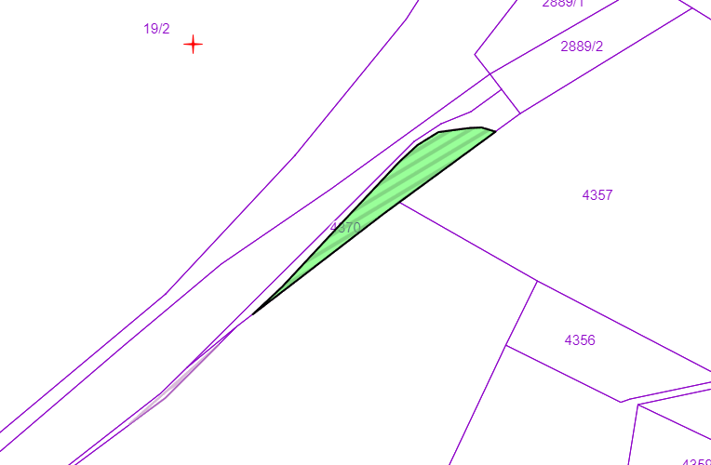
k.ú. Velká Bíteš KN 4371
